1引言

**1.1选题背景**

随着科技的发展，智能手机也越来越大众化了，这样使得人们对手机软件的要求也越来越高了。现在的智能手机不像以前的手机一样，以前只能打电话、发短信。而现在的智能手机的功能比原来的手能更加的强大，使得手机的娱乐性提高了。 手机的一个娱乐功能就是音乐播放功能，只要在网络下载一款音乐播放的APP就可以了。目前国内的软件市场，网络音乐播放器已经有很大的规模了，列如：网易云音乐、酷我音乐、QQ音乐等，在国内市场上占有一定的分量，而且在国际上也有一点的影响力。苹果手机是现在智能手机中的霸主，不管是手机的外观还是手机的质量都是一流的，而且用户体验也是非常好的。苹果手机使用的是iOS系统，是苹果公司的自己开发闭源系统。随着苹果手机在国内越来越多的人使用，这使得基于iOS系统的软件需求也越来越大，iOS开发技术就流行了起来。

苹果软件开发使用的语言是Objective - C，OC如今也越来越流行了，并且一直保持在上升的趋势。也有越来越多的从事iOS开发这个行业了，从而可见iOS是多么的受欢迎。

**1.2设计意义**

现在人们都会用智能手机来听音乐，但是随着软件行业的快速发展，各种垃圾软件层出不穷，让用户感到头疼，不知道选择哪种好。而苹果手机的软件就是非常的简洁，界面美观，操作简单，占用内存空间小。本人学习iOS开发也已经有半年了，还掌握了一些开发经验，所以本人决定用OC来编写这款这网络音乐播放器，并且想通过这次的毕业设计来巩固以前所学的iOS开发技术，也希望能发现自己的不足从而加强自己的技术，这样可以使得自己在找工作的时候具有更大的优势。

**1.3设计思想**

本人的这款网络音乐播放器是按照一般APP开发流程进行的。主要的结构是四个大的主界面，然后每个界面有自己的子界面和功能，还有就是界面所需要的部分图片事先准备好，有些细节性的图片要等开发的时候，根据具体的控件大小来决定。显示界面的布局设计是参照动听音乐设计的，播放的界面完全是自己设计的，数据是访问动听音乐的服务器。

这款网络音乐播放器是我个人毕业设计，数据是访问其他服务器的，所以不可能发布出去，但是我还是打算让这款APP完美一些。这款网络音乐播放器具有一般播放器的功能，界面美观，运行流畅，操作简易。希望在开发的过程中不断的提升自己的能力。

2 应用分析

**2.1可行性分析**

可行性分析也可称为可行性研究，是指对APP需求的要求内容进行全面的分析，可以通过网上调查的基础上并辅助其他的信息渠道来获取信息。像资金筹备、资源供应、盈利方式、市场需求等。针对基于iOS的网络音乐播放器的开发是否具备必要性和可能性。对于网络音乐播放器的开发从操作、技术、经济等不同方面进行分析研究，来判断该项目能否可行，以保证该项目的开发成功。这样可以为项目决策提供一种综合性的分析方案。

（1）经济可行性分析：这款APP的开发是在Mac OS X系统的Xcode上进行开发的。本人已经购买了苹果笔记本macbook pro，所以开发这款项目解决了基本的设施问题。其实现阶段苹果系统可以在不同的电脑上运行，也就是人们所说的黑苹果，使用一定的技术手段使不是苹果笔记本也可运行苹果系统。开发这款APP所需的图片，部分图片是自己通过photoshop制作的，还有的图片是通过下载现有App store上的在线其他的相关应用，破解这些应用来获取自己想要的图片。而且这个过程很是简单，网上都有教程，一点都浪费时间。所以结合毕业设计整个开发过程我们可以知道，几乎用的软件都是免费的，所以一款基于iOS的网络音乐播放器在经济方面是可行的。

（2）技术可行性分析：开发这款网络音乐播放器运用到的技术是Objective - C，以及iOS开发的UI界面设计，还有某些类库、第三方框架的应用等等。就技术方面而言，自己学习iOS技术已经有半年的基础了，有一些项目经验，还有一些视频指导。开发这么一款网络音乐播放器而言，我的技术是完全可以胜任的。而自己在macbook pro上装的Xcode7.3完全可以解决这次开发的需求。所以在技术方面我觉得完全没问题。

（3）社会可行性分析：这款网络音乐播放器，是根据导师的要求设计的，不为了任何盈利，不损害到任何人的利益。这款网络音乐播放器虽有一部分模仿网易云音乐来完成，但本人不会发布出去，所以不会影响到网易公司的利益。本人开发这款网络音乐播放器只是纯粹的毕业设计，符合国家政策，没有不良因素。所以可以得出本人开发的这款网络音乐播放器在社会方面是可行的。

**2.2需求分析**

需求分析指的是在建立一个新的应用程序的时，对于这个新的应用的目的、范围及功能这些方面所要做的工作进行系统性的规划分析。需求分析是完成一个应用绝对必不可少的部分。在进行一款项目开发的过程中，开发者必须确定客户的需求，在确定了客户需求后，我们根据客户的需求才能进行应用的开发，做完后上交给客户，并让客户来提修改意见。

根据如今社会形势，ios在中国逐渐流行起来，各种基于ios系统的软件层出不穷，就ios方面的音乐播放器行业也已经具备了相当的规模[3]。不管是App Store还是第三方市场上的音乐播放器软件繁多，定位不一，但是这基本满足了各层次消费者的需求。现在市面最流行的音乐播放器无非就是酷狗音乐、酷我音乐、网易云音乐、QQ音乐等。这些播放器的功能都是大同小异，而新颖的外形、精美的界面、小巧轻便的网络音乐播放器才能更受到人们的青睐和欢迎。基于这些需求，设计音乐播放器重点还是在于精美的外形界面和强大的播放性能。

**2.3系统开发工具介绍**

**2.3.1 Objective-C技术**

Objective-C是扩充C的[面向对象](http://baike.baidu.com/view/125370.htm" \t "_blank)编程语言。Objective-C具有极高的封装性，这样使用起来就非常的方便，像本应用中用到的本地音乐播放器，就是用OC封装好的AVFoundation框架中的一个类，当要用到时只要实例化一个AVAudioPlayer对象，然后调用里面的函数就可以。Objective-C主要使用于Mac OS X和IOS系统，Objective-C的基础框架是Foundation框架。Objective-C可以在gcc运作的系统写和编译，因为gcc含Objective-C的[编译器](http://baike.baidu.com/view/487018.htm" \t "_blank)。1980年代初布莱德·确斯在其公司Stepstone发明Objective-C。他对[软件](http://baike.baidu.com/view/37.htm" \t "_blank)设计和编程里的可用度问题十分关注，Objective-C目前主要是编写iOS操作系统的应用程序。最近几年Objective-C在变成语言的排名里大幅提升，它之所以现在会这么的流行，是由于iphone的成功，因为Objective-C一直被用于编写iPhone应用程序[4]。Objective-C是非常实际的语言。它是一个用C写成、很小的运行库。用Objective-C写成的应用程序通常不会比其原始码大很多。而其函数库亦和Smalltalk系统要使用相当大的内存来开启一个窗口的情况相反。

**2.3.2 Xcode开发工具**

现在最新版本的Xcode是Xcode7.3.1，随着Xcode的不断升级改进增加了许多功能，让开发者减轻了许多负担，使得开发者在更好的开发环境下写出最好的代码。Xcode是苹果公司向开发人员提供的专业开发编程工具，它具有良好的人机交互界面，开发者可以提前预览自己开发的效果，然后和项目所需要求的进行对比，这样可以不断的进行改进。Xcode是开发人员建立基于iOS的应用最快捷的方式。其运行于苹果公司的Mac操作系统下。

无论开发者是用[C](http://baike.baidu.com/view/10075.htm" \t "_blank)、C#、[Objective-C](http://baike.baidu.com/view/459423.htm" \t "_blank)、[C++](http://baike.baidu.com/view/824.htm" \t "_blank)、或[Java](http://baike.baidu.com/view/29.htm" \t "_blank)编写程序，还是在[AppleScript](http://baike.baidu.com/view/4868691.htm" \t "_blank)里编写[脚本](http://baike.baidu.com/view/54.htm" \t "_blank)，还是想要从另一个编程工具中转移编码，你都会发觉 Xcode 编译速度非常地快，每次操作都很快速和轻松[5]。

苹果公司为开发者提供了全套免费的Cocoa和Cocoa Touch程序开发框架。和Mac OS X一起发行，在苹果公司官方的网站下载[6]。

2.3.3 系统定义

针对基于ios系统的网易云音乐的需求分析，实现这款网络音乐播放器的功能，并且能访问动听音乐的服务器，播放动听服务器的音频文件。

3 APP总体设计

这里主要介绍网络音乐播放器的总体设计。衡量一款APP的标准就是看这款APP的界面设计和功能的强大。经过对网络音乐播放器的深入分析并结合调研情况，总结出了这款网络音乐播放器的功能模块图和总设计流程图。

**3.1总设计流程图**

主控制器MainViewController

添加四个子控制

选择子控制器

设置控制器

本地控制器

搜索控制器

乐库控制器

信息选择 音乐搜索 本地播放 相关设置

设置

本地播放控制器

音乐清单控制器

在线播放

在线播放控制器

图 3.1总体设计流程图

**3.2音乐播放器的功能模块概况**

根据需求分析的结果得到音乐播放器的基本模块包括以下几个模块：

1. 乐库模块：主要由“新歌首发”、“歌曲分类”、“歌手”这几个部分组成。
2. 搜索模块：就是一个搜索界面和显示最近热搜的歌曲组成。
3. 本地模块：本地模块主要就是显示本地已有的音频文件。
4. 设置模块：设置模块由“最近播放”、“我的喜爱”、“清理缓存”及“其他”组成。

根据这款网络音乐播放器的功能分析可以画出音乐播放器的功能模块图，如图3.1所示 ：

网络音乐播放器

乐库

搜索

设置库

本地

其他

清理

缓存

我的喜爱

最近播放

本地播放

本地音乐

歌手

新歌首发

歌曲分类

搜索音乐

图3.2 音乐播放器功能模块图

**3.2网络音乐播放器各功能模块详细介绍**

1. 乐库模块

用户可以点“新歌首发”来查看网络上最新发布的歌曲并且可以点击试听。点击“歌曲分类”可以查看各种类型的音乐。点击“歌手”可以查看你想要的歌手的歌曲。

1. 搜索模块

用户可以根据自己想要的歌曲，输入相应的关键字，就可以搜到相应的歌曲，方便使用。

1. 本地模块

这个模块主要就是显示本地歌曲的信息，显示歌曲名称和歌手。播放音乐可以进行播放、暂停、上一首、下一首、快进、快退、随机播放、顺序播放等操作。

1. 设置模块

在设置里，用户可以查看最近播放了什么音乐，还可以查看自己喜爱收藏的音乐。在网络播放音乐时，会留下一些缓存，用户可以点击“清理缓存”来清除缓存，释放空间。

4 网络音乐播放器的具体设计

**4.1界面设计**

**4.11子控制器的添加**

**总体框架图如图4所示：**

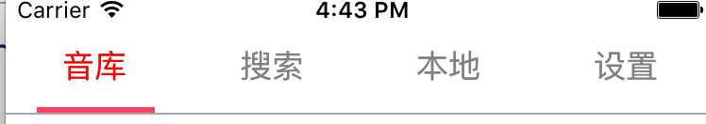

图4 总体框架图

相关代码如下：

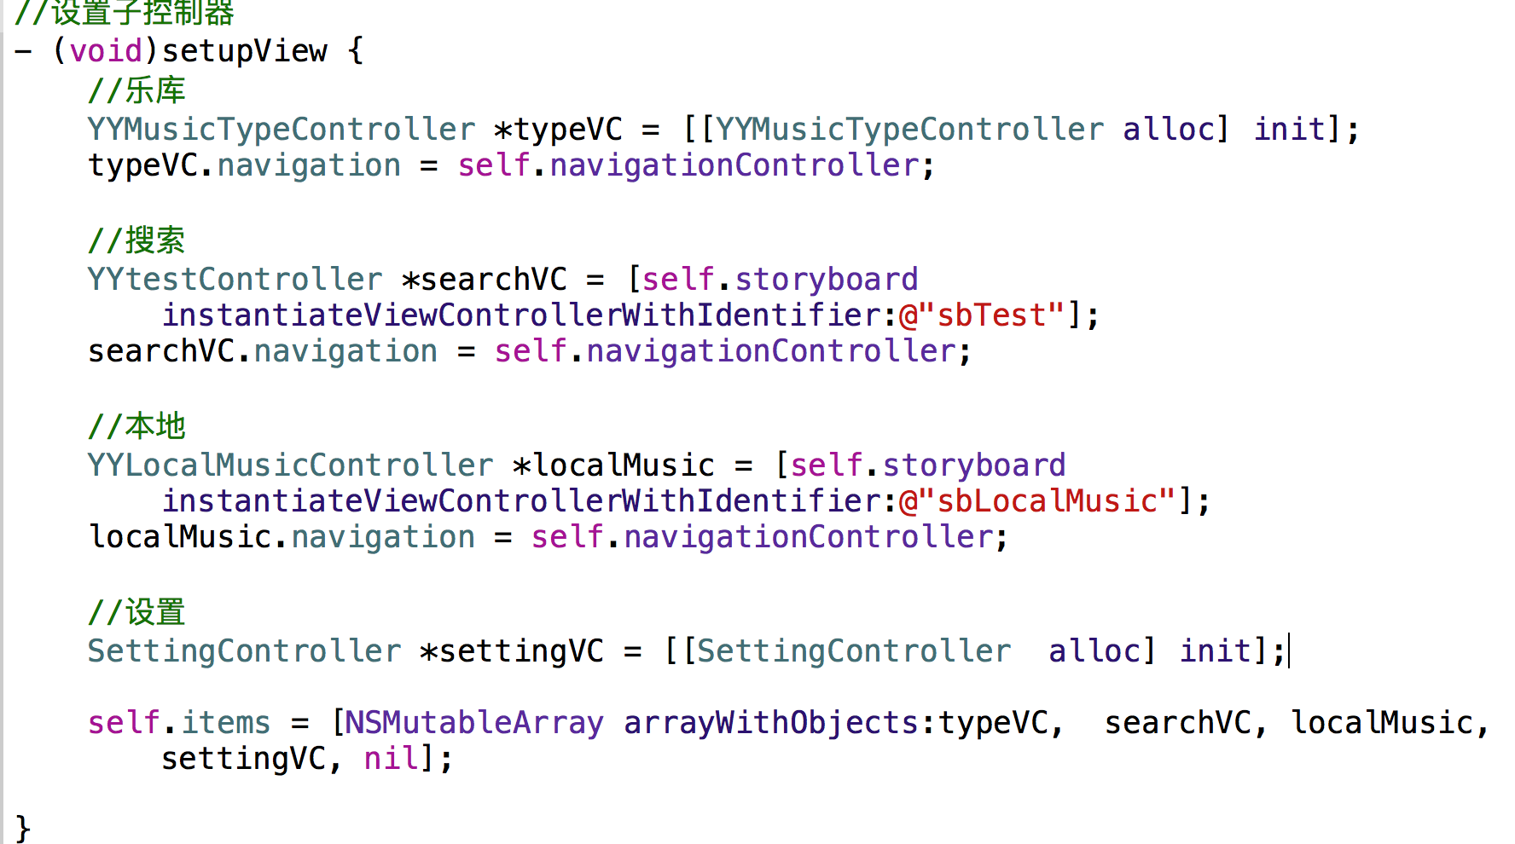

把要添加的四个子控制器封装到一个方法中，并把它们添加到数组items中，然后在viewDidLoad方法中调用setupView就可以。其中搜索控制器和本地控制器是通过storyboard来加载的，而乐库控制器和设置控制器是直接通过自定义的类加载的。

**4.12乐库界面**

乐库界面有新歌首发、分类、歌手组成，如图**如图4.1所示：**

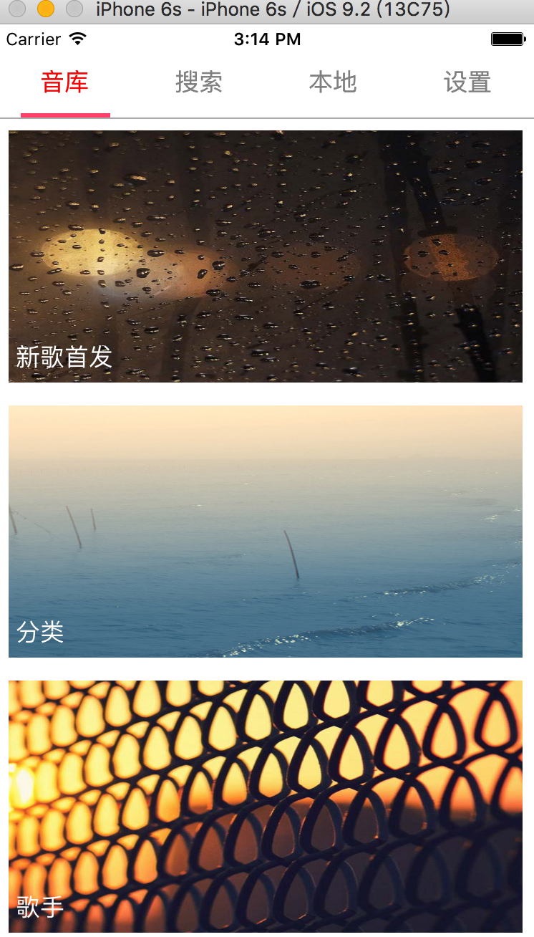

图4.1乐库

5 5 5 5 5 5 5 5 5 5 5 5

用户可以通过乐库的界面选择不同的信息。点击新歌首发可以进入新歌首发界面，如图4.2所示，点击歌曲分类可以进入歌曲分类界面，如图4.3所示

点击歌手可以进入歌手界面，如图4.4、4.5所示。

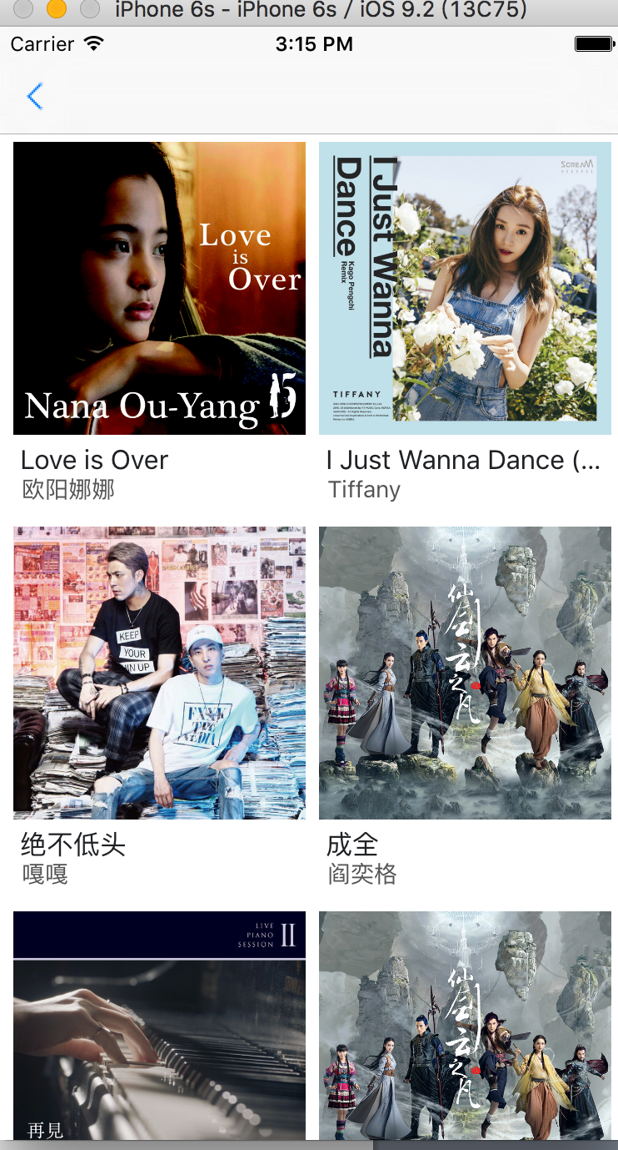 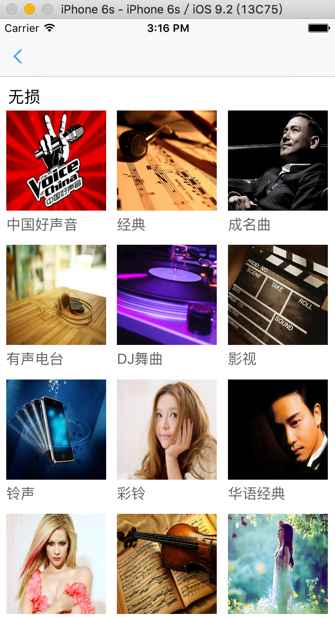

图4.2新歌首发 图4.3歌曲分类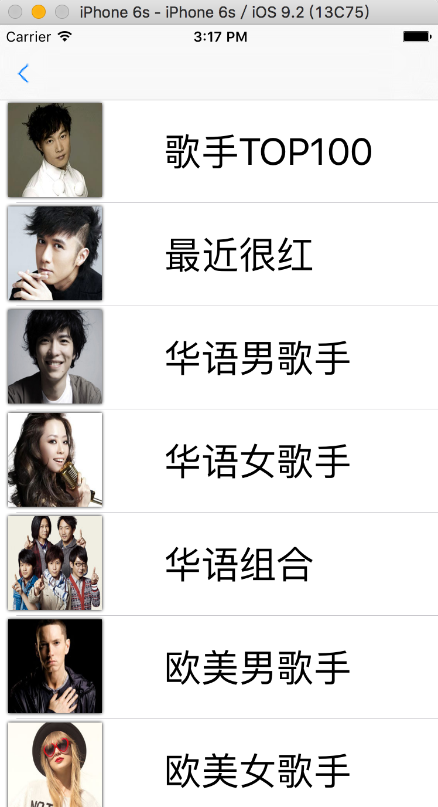 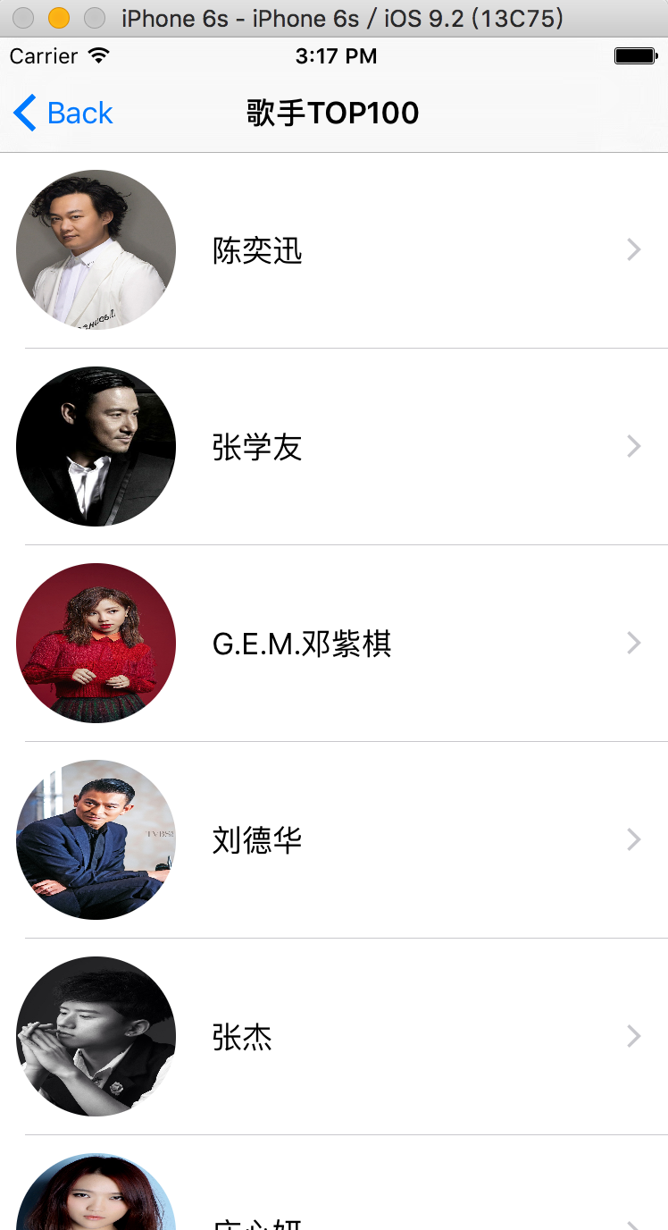

图4.4歌手界面 图4.5歌手TOP100

从第一个界面跳到下一个界面都是在didSelectRowAtIndexPath:(NSIndexPath \*)indexPath中实现pushViewController:vc 这个方法，其中indexPath.row是判断点击了UITableView的哪一行，来进行下一步的操作。

相关代码如下:

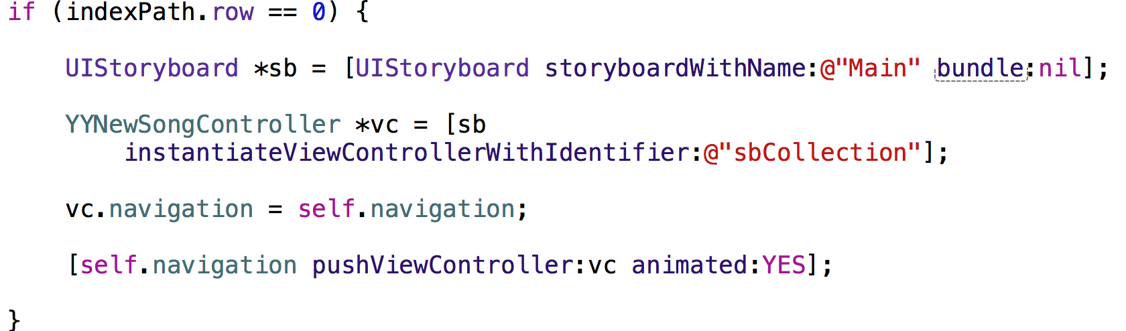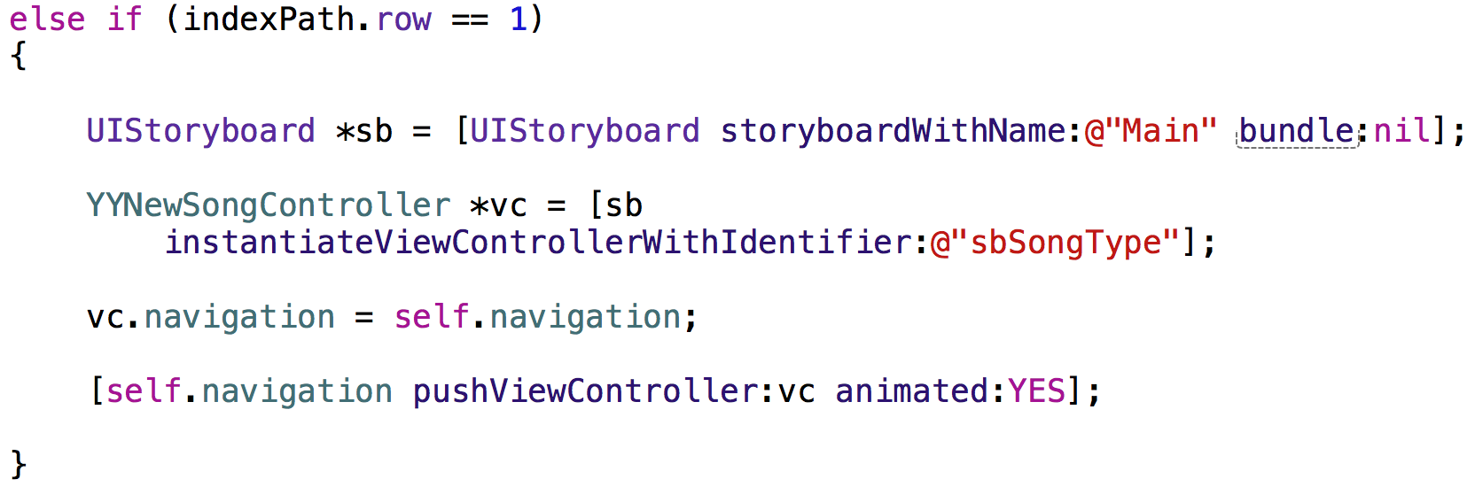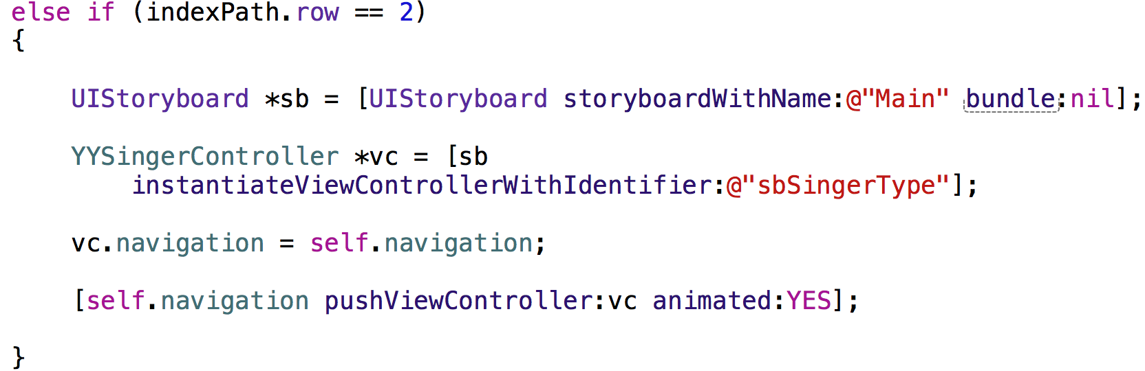

如果indexPath.Row==0代表点击了第一行新歌首发，因为新歌首发控制器是从storyboard加载的，所以要先获取这个storyboard，然后创建新歌首发控制器，然后再调用pushViewController:方法，把创建好的控制器当做参数放入这个方法中，这样当乐库控制器响应时，就会跳转到新歌首发控制器。如果indexPath.Row==1就代表点击了第二行分类，indexPath.Row==2代表点击了第三行歌手，控制器的创建和事件的响应过程和新歌首发是一样的。

**4.13歌曲清单界面**

从不同的信息界面获取的歌曲清单也不同，**如图4.6、图4.7、图4.8、图4.9所示**：

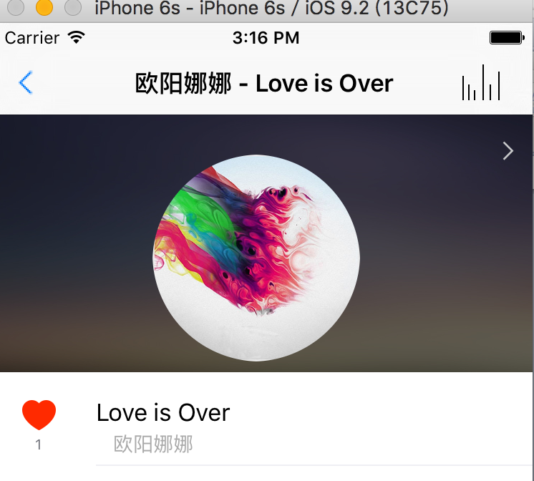 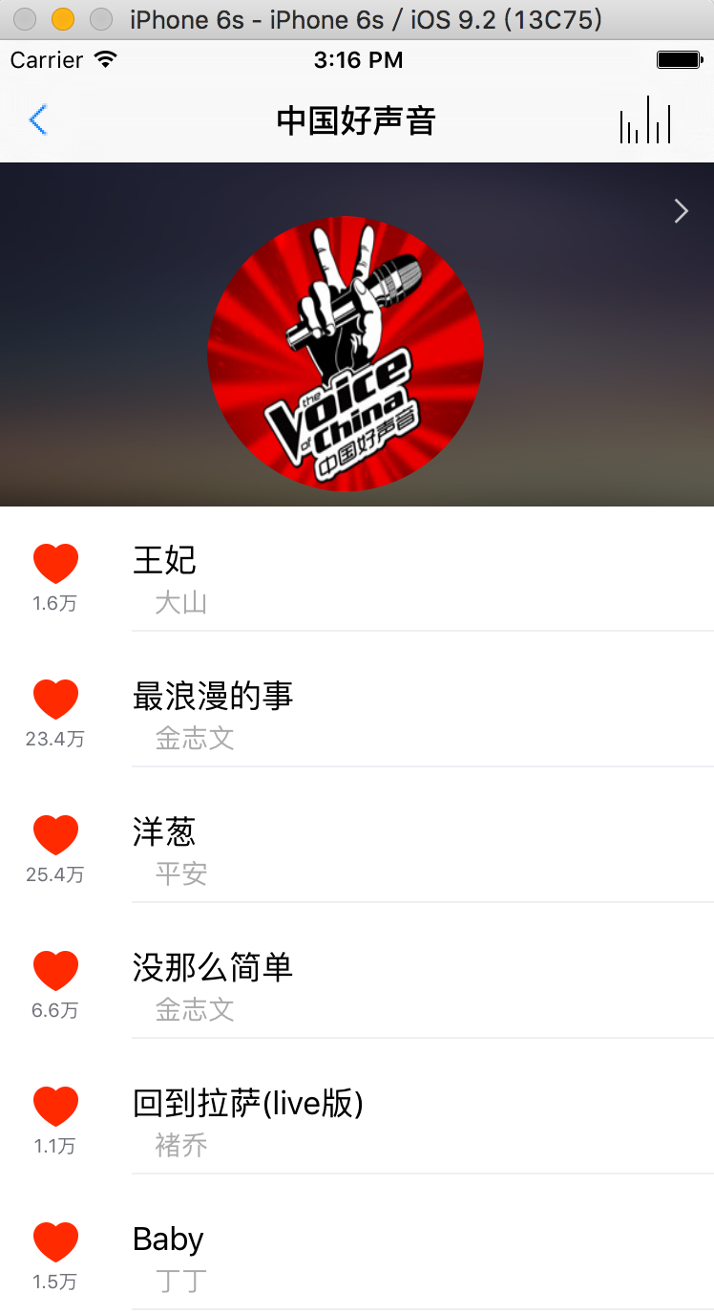

图4.6 音乐清单1 图4.7 音乐清单2

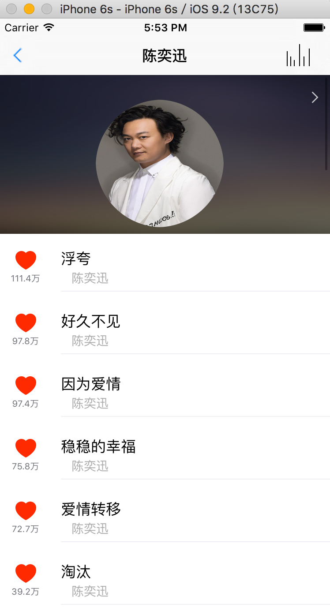 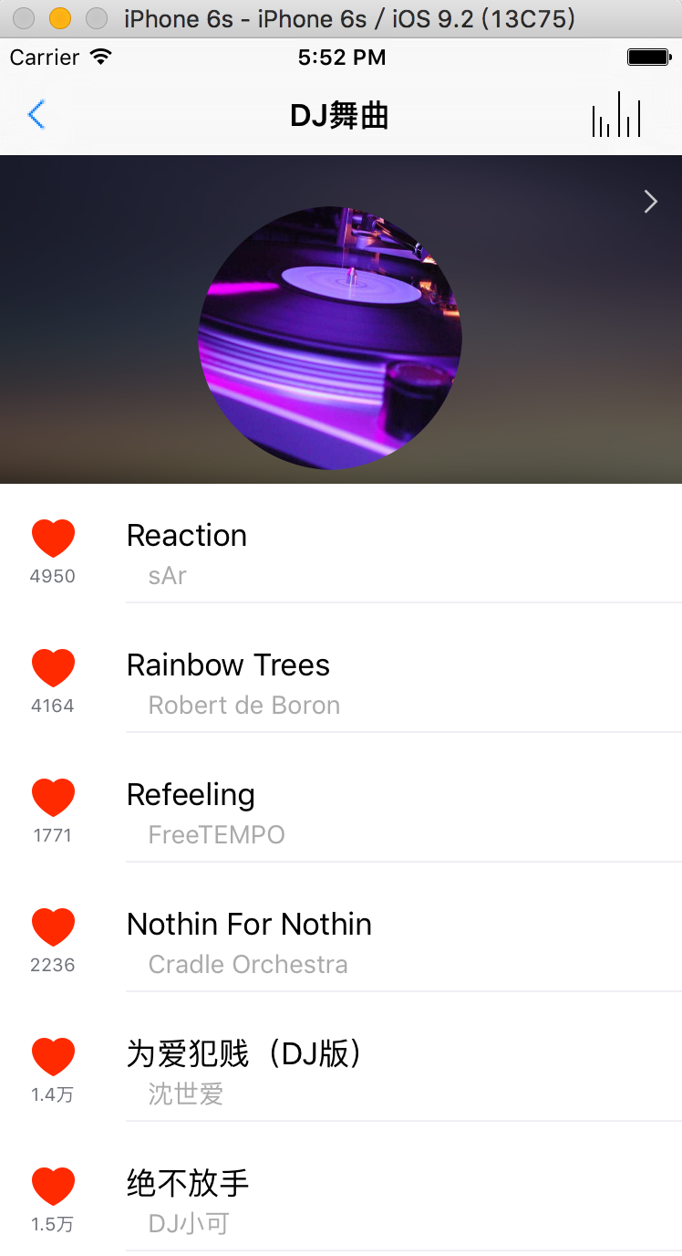

图4.8 音乐清单3 图4.9 音乐清单4

这些是根据不同的音乐信息来源，最后展示在音乐清单控制器视图中的信息也会不一样。只要点击其中的一行，就可以播放当前的歌曲，并且跳到下一个歌曲播放的控制器界面。相关的代码如下：

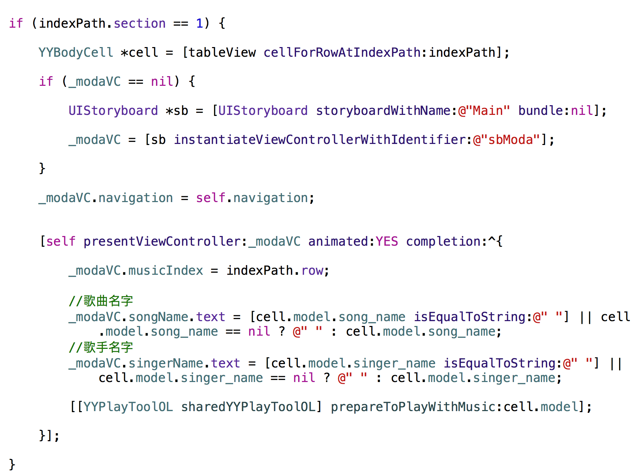

这里本人分了两组第一组就是indexPath.section==0，也就是歌曲信息上面的图片作为了一组也只有一行，因为在storyboard里面就已经布局好了，所以代码里就没有显示。indexPath.section==1代表了第二组，就是歌曲信息显示。点击TableView中相应的一行，就会把当前的歌曲信息传递到下一个控制器中，显示歌曲信息，并且播放音乐，播放界面如图4.10所示：

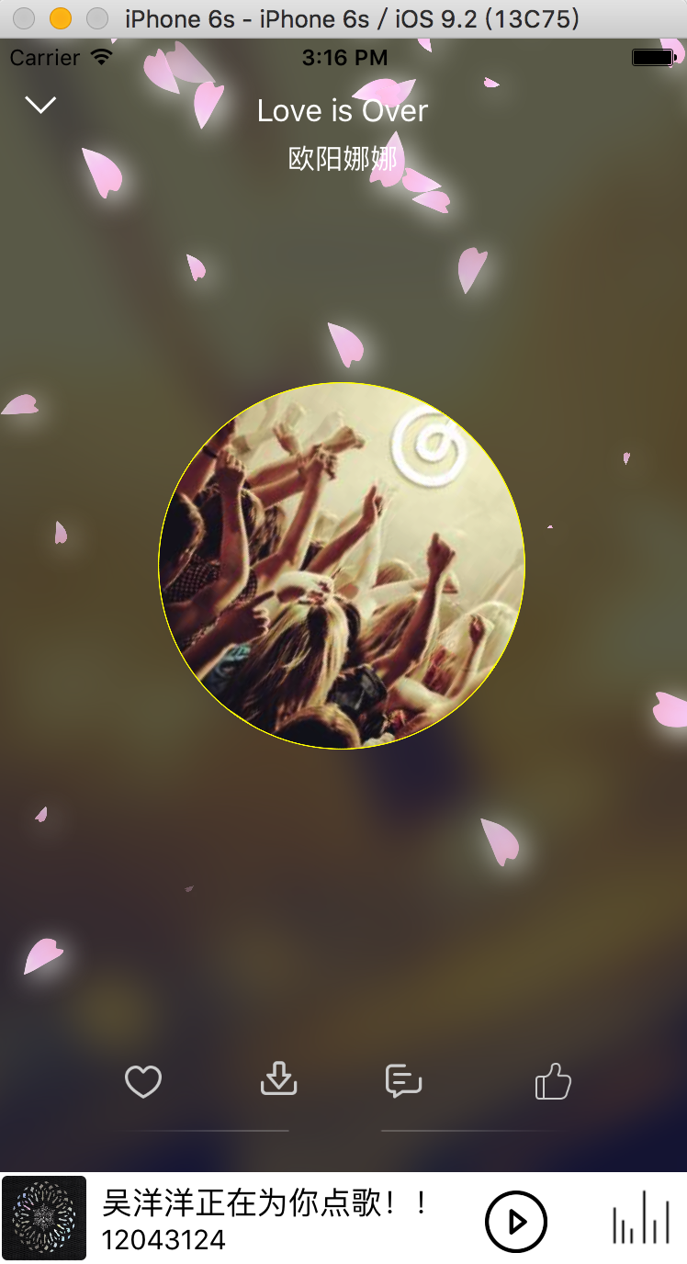

图4.10在线播放界面

在这个在线播放控制器中，可以进行对歌曲收藏、评论、点赞等操作。为了使得界面不那么的单一，本人添加了两个动画效果，一个是背景的樱花飞舞，另一个是中心图片的旋转，当歌曲暂停时，图片也会暂停旋转。相关的代码如下：

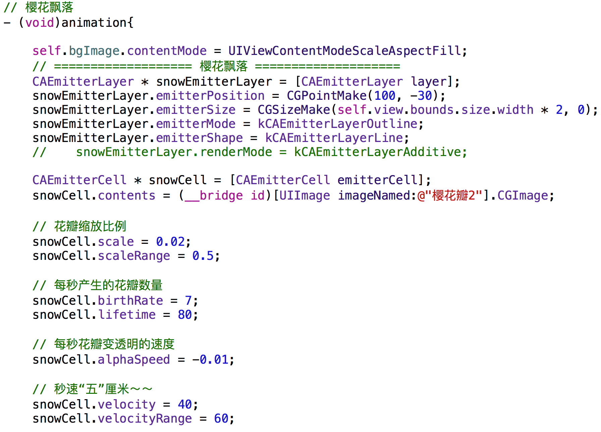  
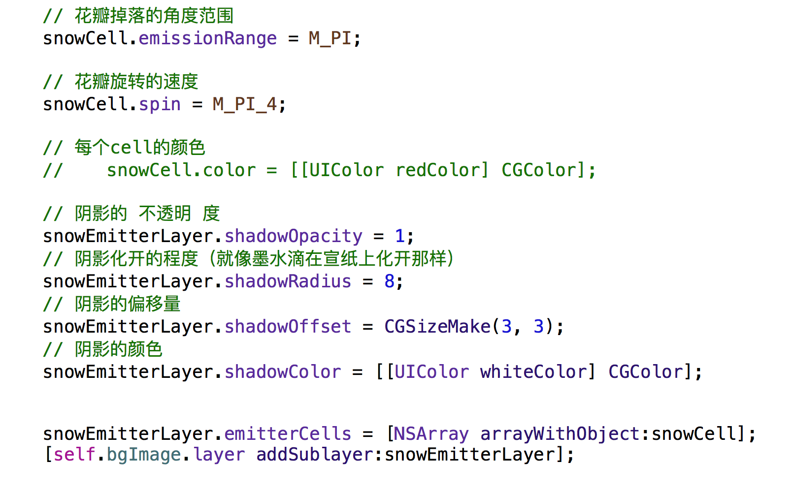

这段代码就是实现“樱花飞舞”效果的主要代码。这个动画的总体设计不是很复杂，就是步骤有点多，但是思路明确，一看就能明了。中心图片旋转

**就是开启一个定时器，然后在播放/暂停按钮点击事件里面监听定时器的开关就能实现图片的动态旋转。**

**4.14搜索界面如图4.11、图4.12所示**

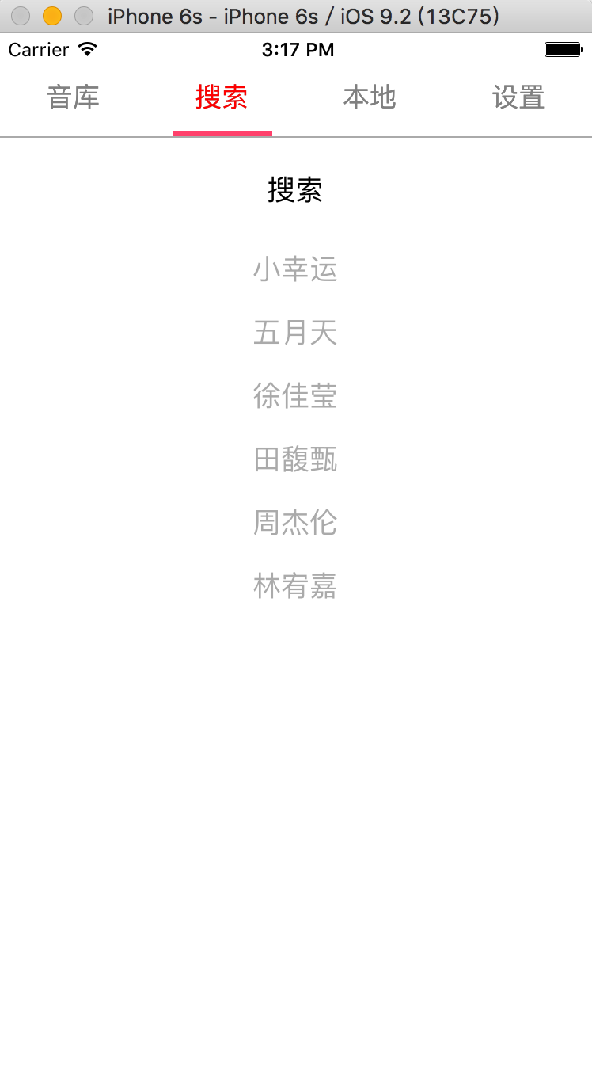 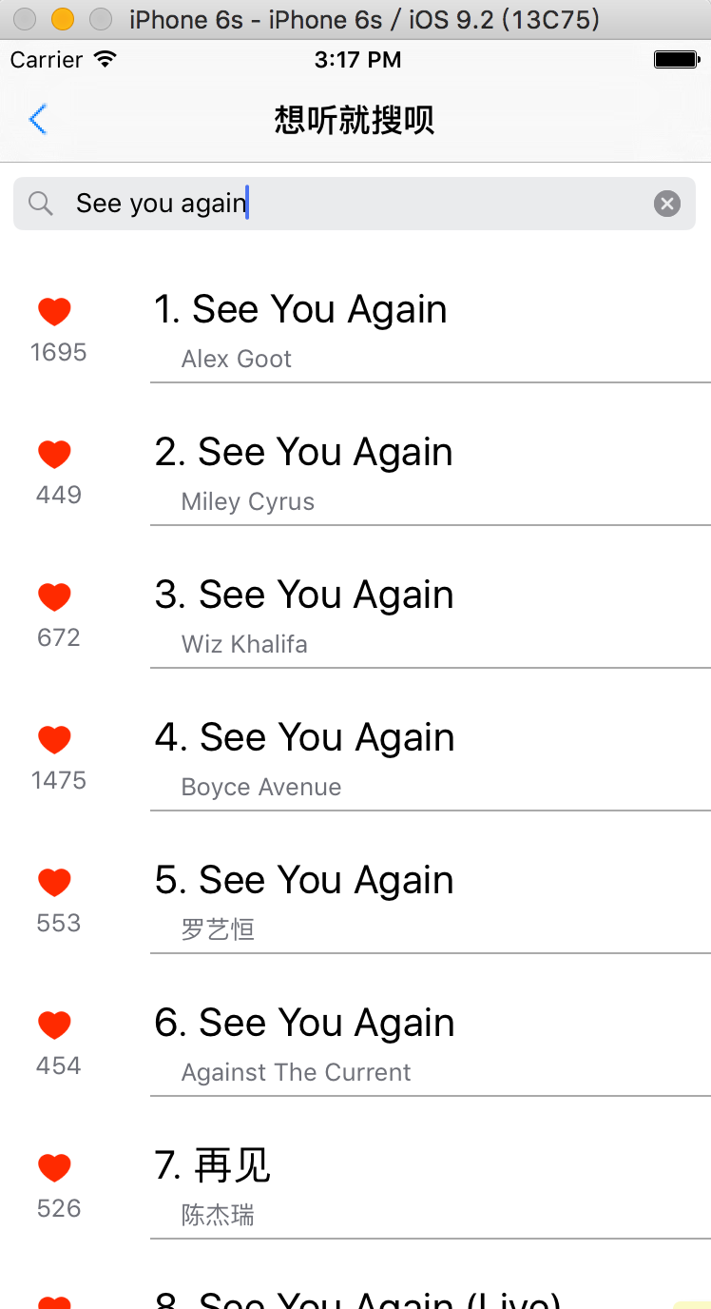

图4.11搜索界面 图4.12搜索歌曲

在第一个搜索界面会有些关键字，这些关键字是推荐的热门搜索。点击“搜索”就会跳到下一个搜索控制器中，然后就可以在搜索栏中输入你想要搜索的歌曲或者歌手。歌曲信息的显示还是使用tableview的方法来展示，每一个cell，显示每一首歌的信息。相关的部分代码如下：

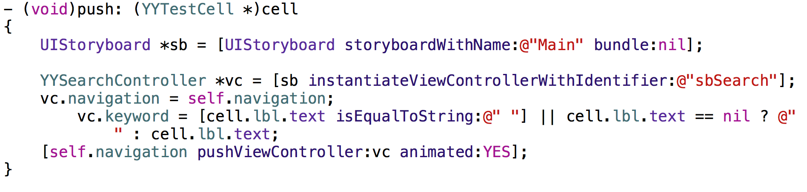

**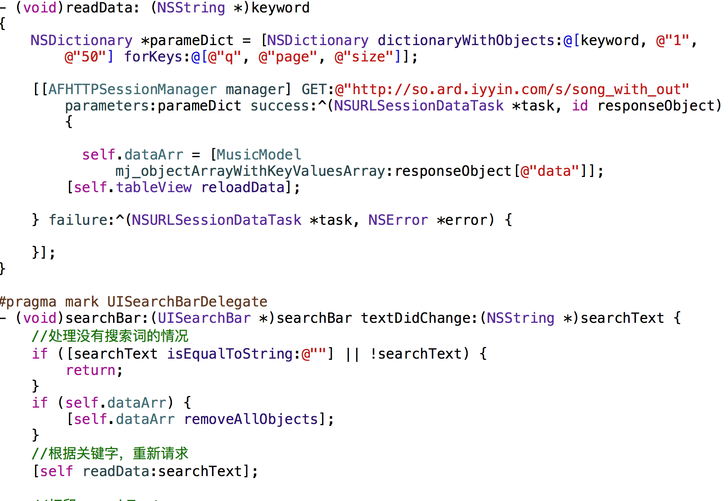**

**4.15本地歌曲界面如图4.13所示**

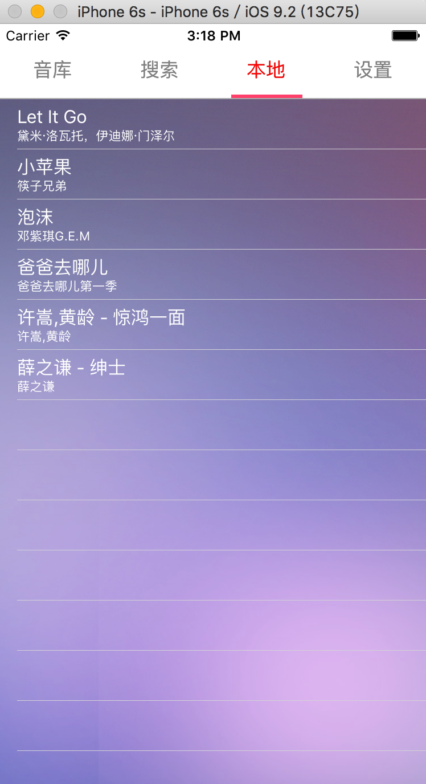

图4.13本地歌曲

本地歌曲界面主要显示的就是已经缓存的歌曲，也是使用tableview展示歌曲信息。本地歌曲的信息加载的方式是通过加载plist文件来显示的。Plist文件其实是一个字典数组文件，通过第三方框架转换成模型数组，在由控制器把数据显示在tableview中。Plist文件格式如图4.14所示：

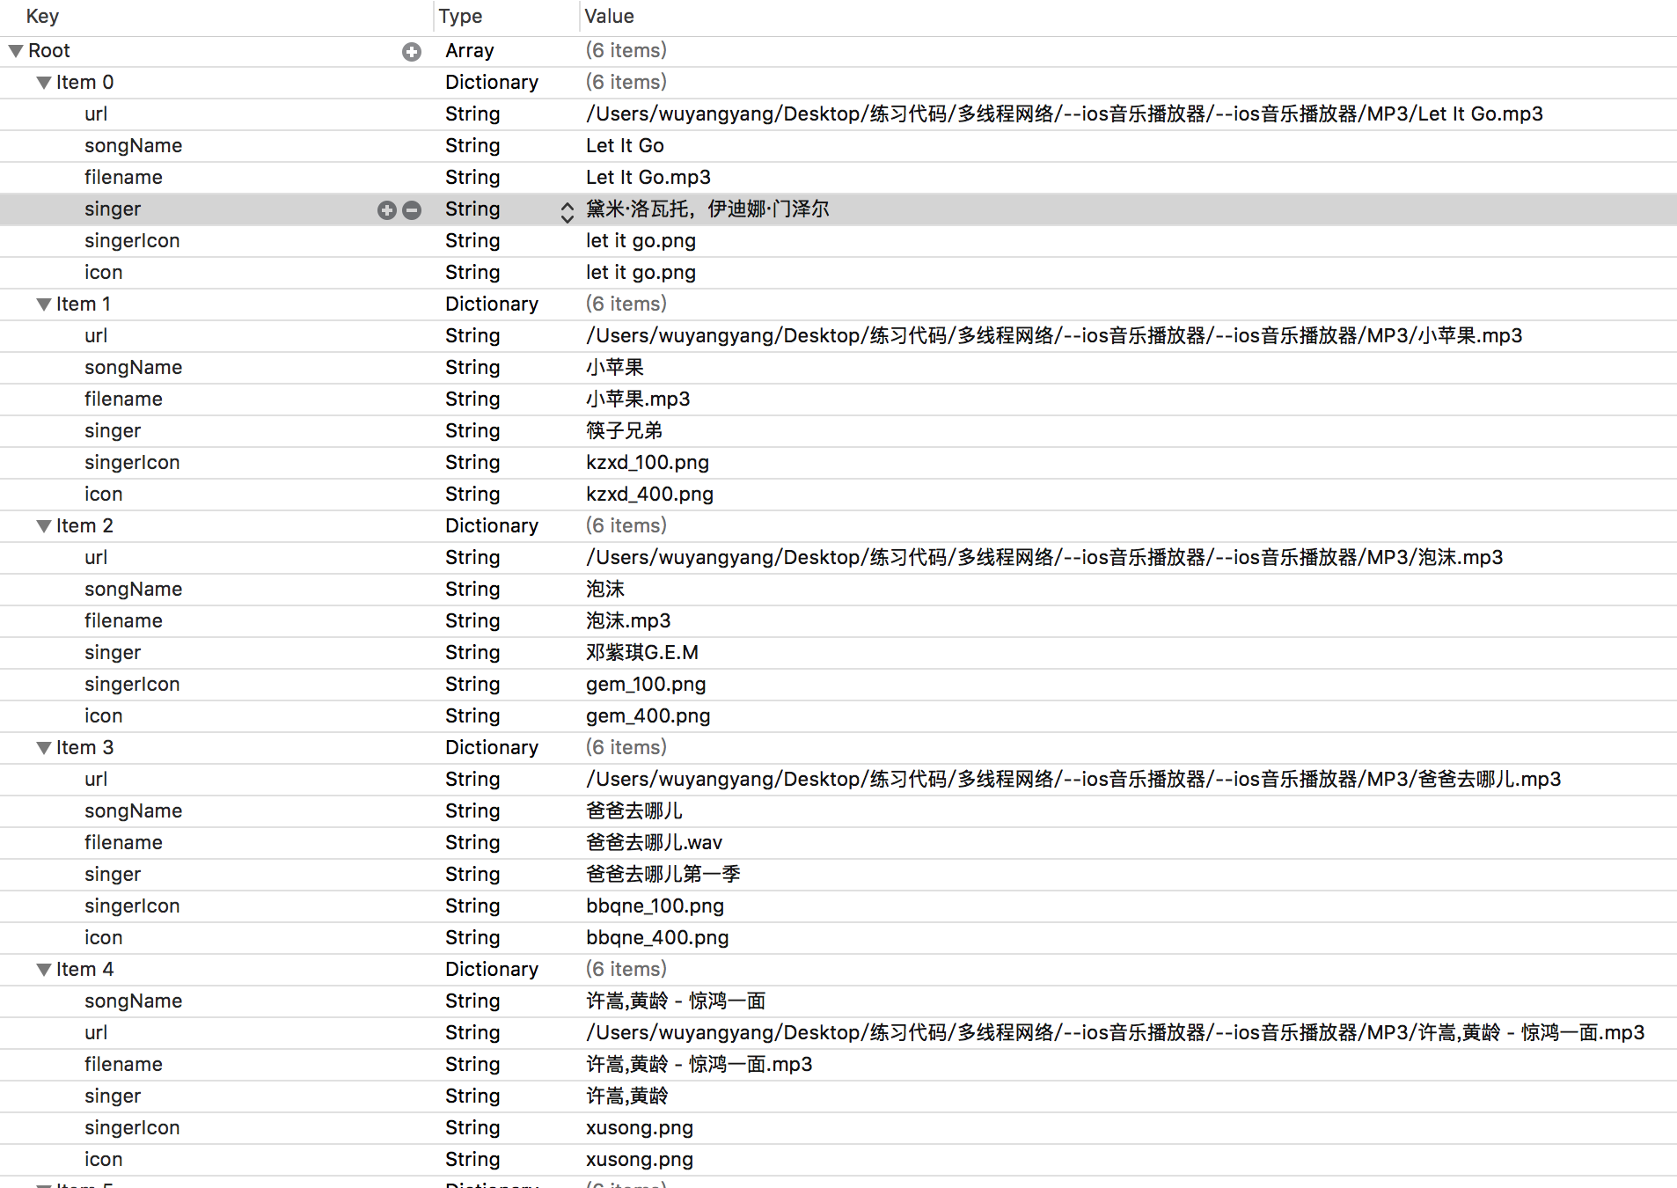

图4.14 plist文件

**这个plist文件本质是一个数组，里面有6个items，也就是它的6个元素，元素的类型为字典。每一个字典都有6组键值对，为key:value模式。Key代表关键字，value就代表所对应的歌曲的信息。本人在这里是直接在工程里创建plist文件，再添加所需要的信息，而不是用代码的形式把这些所需要的信息写入plist文件的，因为信息不大，所以就直接添加。**

**4.16本地播放界面如图4.15所示**

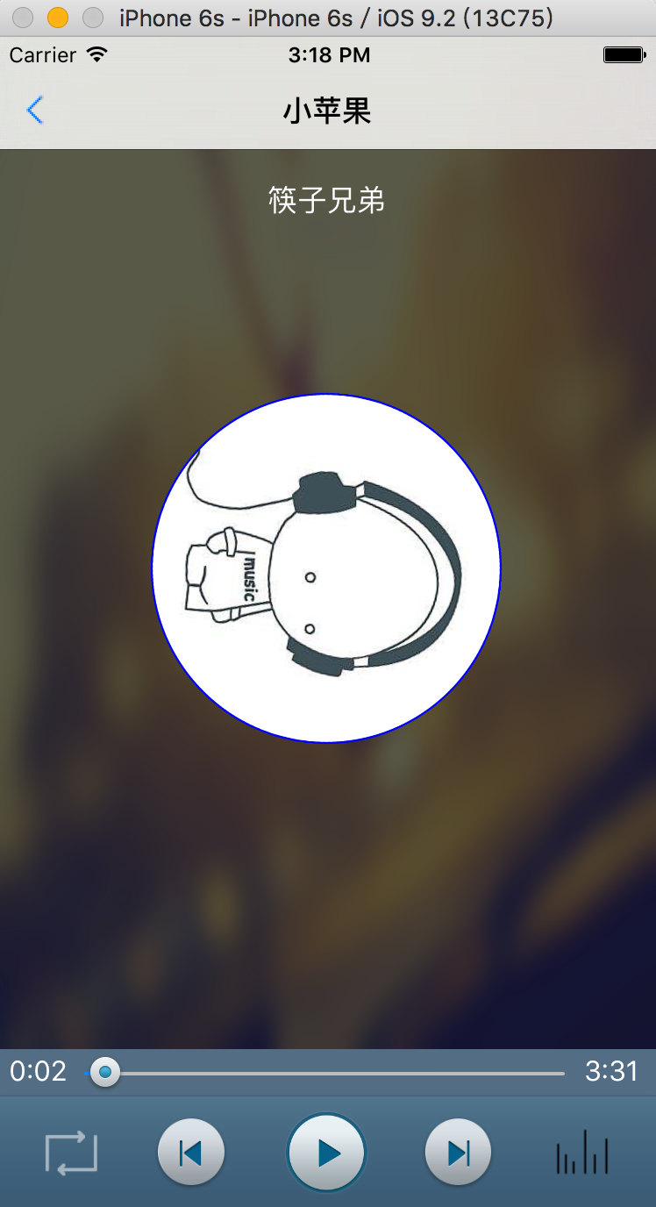

图4.15本地播放器

此界面中会显示歌曲的名称、歌曲的总时长，可以暂停、播放、上一首、下一首、随机播放，还可以拖动进度条进行快进、快退操作。其实底部的播放工具栏是一个整体，是通过Xib的形式加载的，然后在被添加到这个播放控制器中。相关的代码如下：

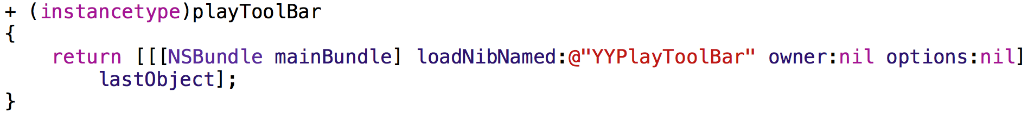

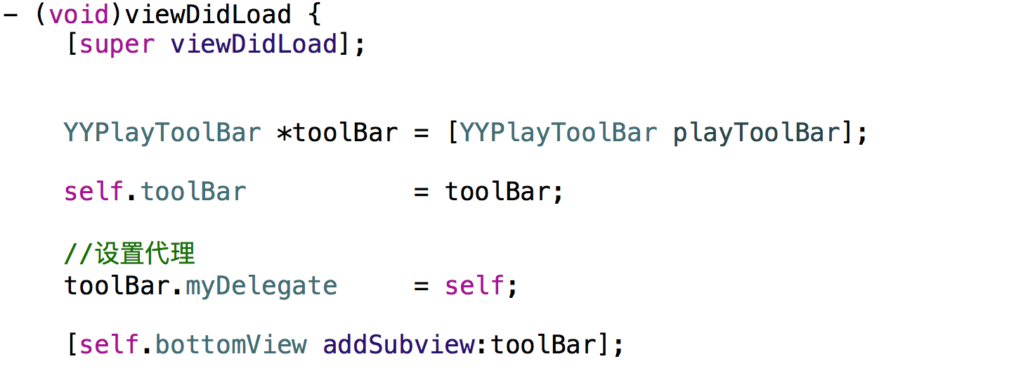

界面底部的音乐播放工具条是一个整体，整个的布局是在Xib中完成的。第一段代码主要就是加载已经创建好的Xib，通过一个类方法返回一个Xib。第二段代码就是在本地播放控制器中的底部bottomView上添加刚才创建的Xib，然后给自己的toolbar属性赋值，并且设置代理。这样就能调用YYPlayToolbar的代理方法：- (void)playToolBar:(YYPlayToolBar \*)toolbar btnType:(BtnType)btnType，从而监听底部播放工具条的按钮点击事件。

**4.17设置界面如图4.16所示**

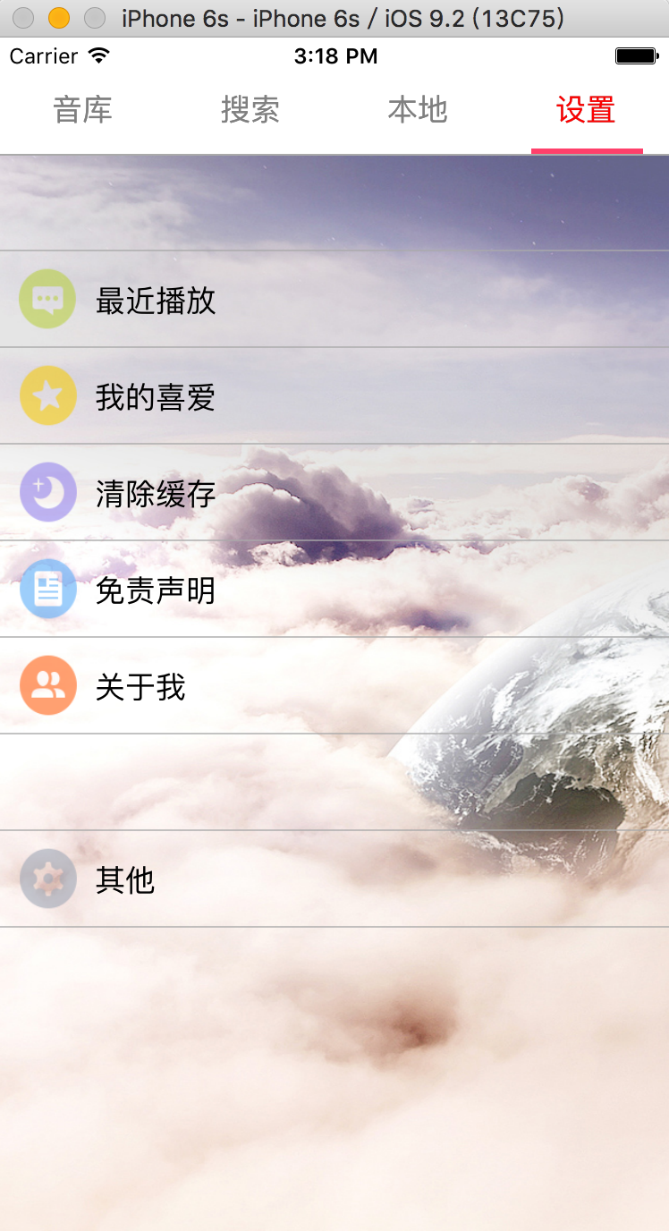

图4.16设置界面

这个设置界面相对比较简单，信息量不多，也不需要复杂的布局，所以就采用tableview来显示。在此界面可以对本款音乐播放器进行相关的设置，用户可以查看此款音乐播放器的信息，可以查看最近播放、我的喜爱、清空缓存等操作。

**4.2网络数据请求**

乐库里面的数据都是从网上获取的，所以要进行网络数据请求，用到工具是第三方的网络请求工具AFNetWording。网络请求的部分相关代码如下：

**4.21新歌首发的数据请求**

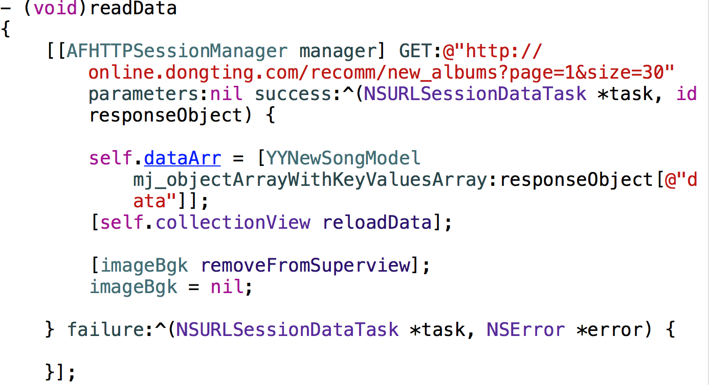

**4.22 歌曲分类的数据请求**

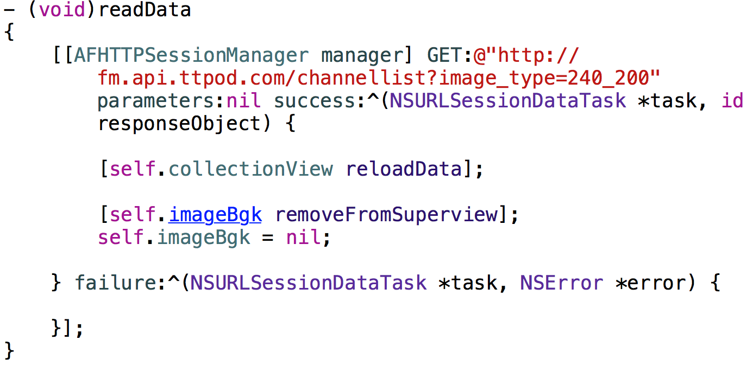

**4.23歌手分类数据请求**

**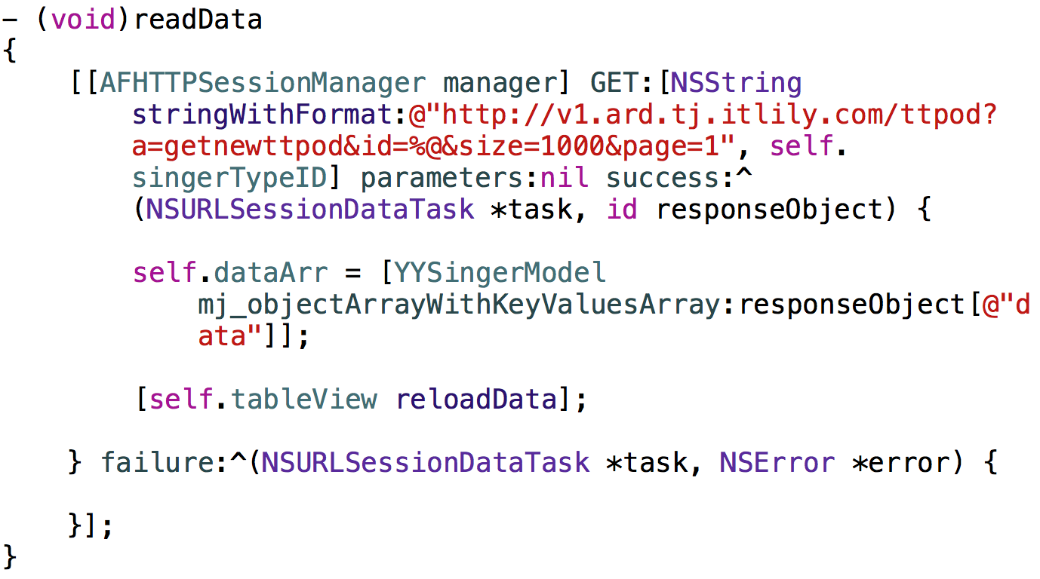**

4.24 **搜索的网络请求**

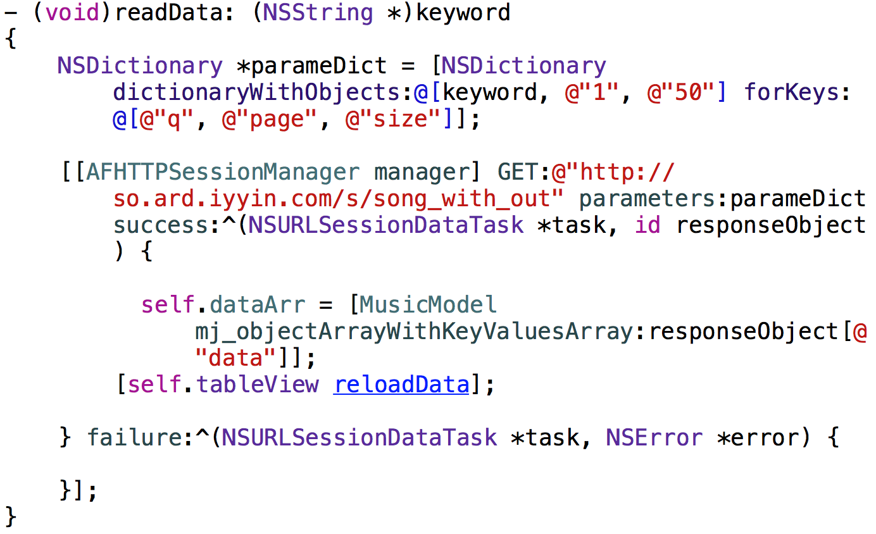

使用AFNetWording框架进行网络请求，首先要创建一个AFHTTPSessionManager对象，然后调用（GET:）这个方法，在配好所需要的参数发送给服务器，请求成功后，服务器就会在success:^(NSURLSessionDataTask \*task, id responseObject)这个block里面返回数据，其中responseObject就是返回的数据，而且数据是已经解析好的json数据，是一个字典数组，取出“data”的值，而“data”所对应的值也是一个字典数组，只要调用一个类方法：mj\_objectArrayWithKeyValuesArray:responseObject[@"data"]把数据传入就行，这样就把字典数组转化为模型数组，最后存到自定义的数组dataArr中。

**4.25 网络瘫痪**

当没有网络时，进行网络请求时，就会显示“网络感冒了”的图片如

图4.17所示：

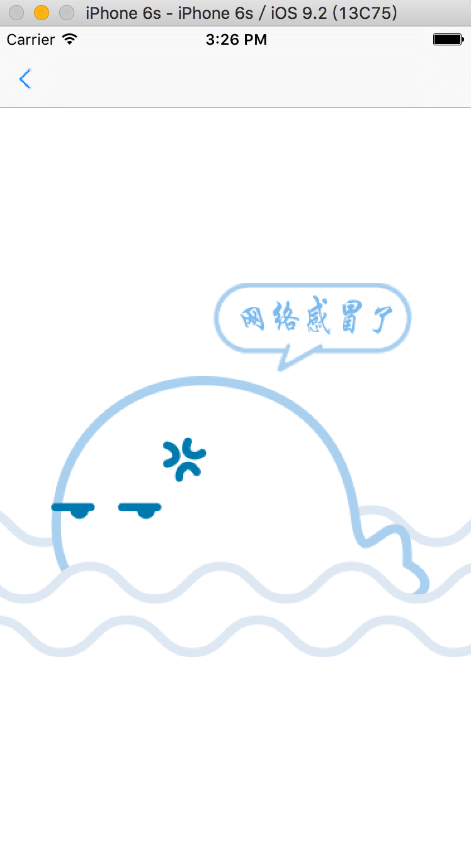

图4.17网络感冒

相关的的代码如下：

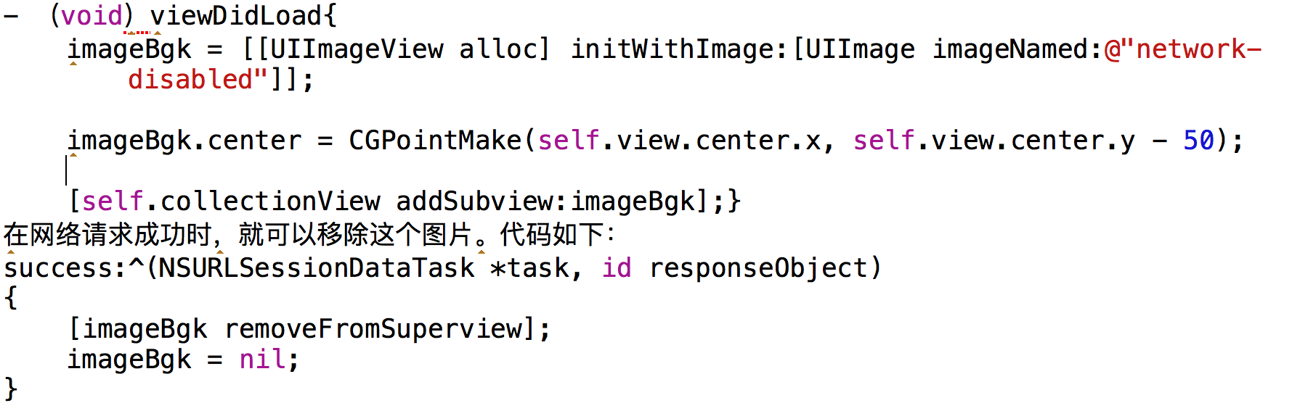

这里imageBgk是这个类的私有属性，是一个UIimageView对象。在viewDidload的方法中给这个对象进行初始化。

**4.3音乐播放**

**4.3.1本地播放**

本地播放就是播放本地文件，首先要导入AVFoundation框架，使用的工具是AVAudioPlayer,它不能播放流式音频，只能播放已经缓存好的文件。AVAudioPlayer还可以获取文件的采样总时间，还可以进行音量调节。本人同样封装了一个网络播放工具类YYPlayTool，专门来播放本地音乐。这个类里面有个对象方法，可以传递MusicModel类型参数，这样就可以把本地音乐的数据传递进去，通过播放器播放。播放和暂停只要调用AVAudioPlayer自带的play和pause方法就可以实现，上一首和下一首是通过点击按钮来改变当前音乐的索引来实现的。相关代码如下：

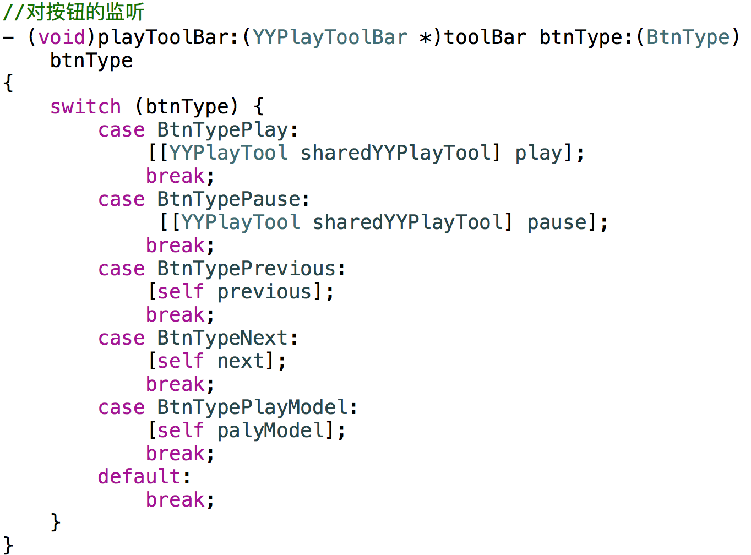

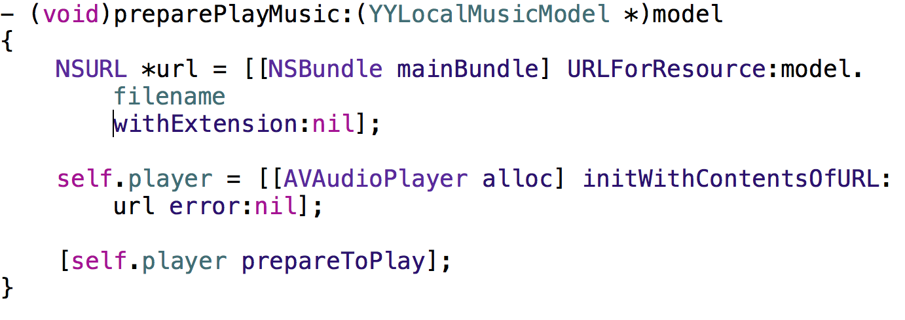

**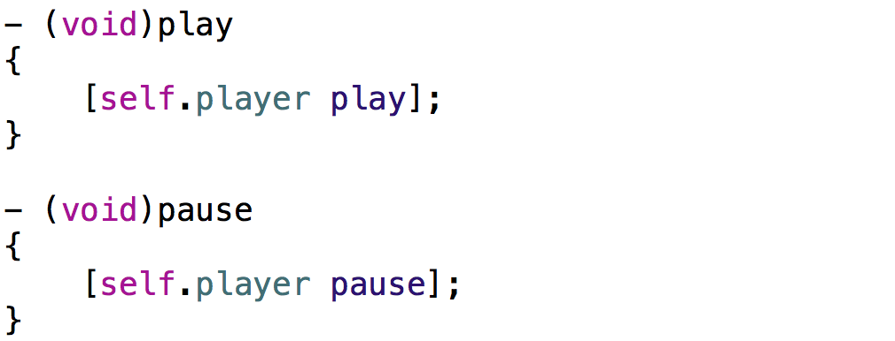4.3.2在线播放**

在线播放就是直接播放网络url，使用的工具是AVQueuePlayer，它可以播放流式音频，但是不能获取采样的时间。把通过网络请求返回的数据先存到model里面，本人同样封装了一个网络播放工具类YYPlayToolOL，专门来播放网络url的。这个类里面有个对象方法，可以传递MusicModel类型参数，这样就可以把先得到的数据传递进去，通过播放器播放。相关代码如下：

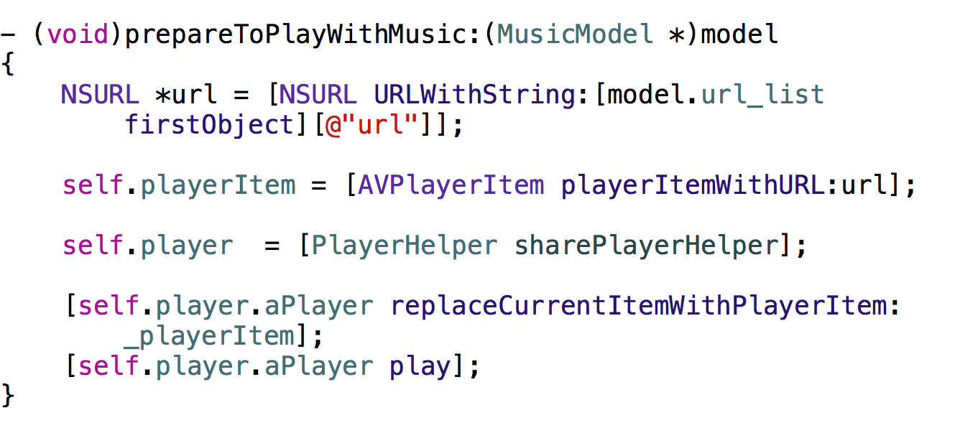

4.4搜索

搜索这个功能比较简单，根据搜索栏的关键字去进行网络请求，我自定义了一个searchBar，将控制器设为其代理，然后调用它的代理方法:- (void)searchBar:(UISearchBar \*)searchBar textDidChange:(NSString \*)searchText，监听搜索栏文字的变化，然后重新根据新的关键字再次进行网络请求。相关主要代码如下：

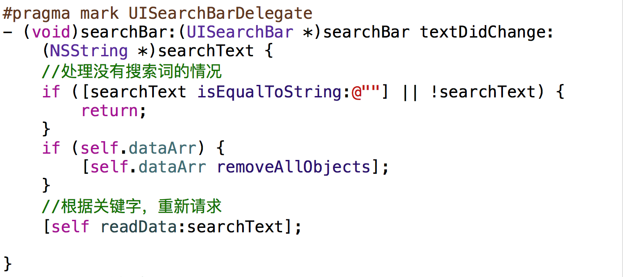

5 测试

**5.1测试简述**

测试就是在完成一个项目后，测试人员对已经完成的需求进行功能性的检测。以此来判断开发者是否真正实现了客户所要求的功能。

**5.11测试的原则**

1.测试这项工作应该在项目开发的时候就要开始介入。当开发者每完成一个功能时，就应该进行检测，不然留到了后期存在一堆的bug，程序员改bug会非常的麻烦。

2.检测的工作一般不交给程序员来做，程序员会根据客户要求进行开发，思维会固定，只会根据完成所需功能进行检查，所以一般交给专门的测试人员进行项目的检测。

**5.12测试的目的**

1.测试的目的是为了尽可能多的发现软件中的bug，不是为了说明软件中没有bug。

2.为了降低所发现的风险。

3.目的是找出与需求规格不符或与之矛盾的地方，从而提出更加完善的方案。

**5.2系统测试**

程序测试时运用到最多的方法就是所谓的白盒测试和黑盒测试了[14]。所谓白盒测试就是针对软件系统的相关代码进行详细的测试，检测代码的正确性和书写规则是否规范等。黑盒测试就是在模拟器上测试，直接在模拟器上运行APP，这样能最直观的看出APP存在的问题。黑盒测试与白盒测试正好相反，不需要考虑软件内部的组成结构，只需要对软件整体进行测试。黑盒测试需要软件测试人员从用户的角度来进行各项功能测试，来检测系统的可行性和可操作性，同时观察软件中存在的各种错误和缺陷[15]。黑盒测试的方法使测试人员只关心系统是否能够满足用户的需求以及各种需求是如何实现的，并不关系系统的设计过程。

对于我的毕业设计的测试主要从以下这几个方面进行测试：

1.代码测试：这款网络音乐播放器的代码测试采用的是正常数据、错误数据和异常数据轮流进行测试的。例如：在搜索界面快速地输入正确的文字、输入很大量的文字，查看程序的运行情况 。

2.程序功能测试：对在本APP进行大量的一样内容的操作，进行基本功能的测验，查看是否完成了基本功能。例如：在播放音乐的过程中推出播放界面，再返回播放界面或者点击其他的控件查看是否会影响到音乐的播放，还有不断的点击开始/暂停按钮或者快速点击上一首/下一首按钮查看程序是否会崩溃等等。

3.分调和总调结合测试：这部分测试是贯穿整个系统测试思想中的，从最开始完善每一个功能模块开始，到最终完成项目的整体功能模块设计，整个过程中，针对每个功能模块进行严格的测试与修改，最后再将所有已经完成功能模块集成到整个系统中进行综合测试。

**5.3测试结果**

本毕业设计经过多次反复的测试，基本上完成了任务书所要求的功能，而且模块完整，界面精致美观，程序在真机上运行时，也没有出现崩溃的现象。

这个网络音乐播放器基本完成。

6 总结

经过了一个半月的艰苦努力，我的毕业设计终于完成了。基于iOS的网络音乐播放器的功能基本上都得以实现。在程序编写和总体框架设计的期间，更加让我了解到独立开发一款APP是一件非常复杂的工程，因为在这之前我也做过微博项目的开发，总体框架是已经搭建好的，只要完成具体的功能就行，但也很辛苦。这次是独立开发，在开始做之前，我就把总体的框架图设计好，这样接下来我就可以有条理的去完成每一个功能。

本人的毕业设计题目为“网络音乐播放器”。这款播放器设计的主要内容是进行音乐的播放、搜索 等功能模块的实现。总体的框架设计比较简单，就是创建一个控制器作为主控制器，然后在添加四个子控制器，这部分所花的时间较少。花时间较多的地方是在每个界面的布局和数据参数设计及传递这块，因为界面的布局需要返回数据的参考，这样才能使得整个界面美观。还有请求的数据较多，参数较多，所以我这部分慢慢做，防止参数据搞错了，请求不到数据，检查起来也会比较麻烦，所以我花了更多的时间保证一步到位。为了能够准确的完成所设定的目标，本人把所有的控制器都放在storyboard中，这样方便操作，而且大部分的界面都是用UItableView来显示。在开发的过程中，最头痛的就是改bug。在编写代码时，我程序就出现了几个bug。在加载搜索控制器的时候，一直是空白的，没有出现想要的结果。检查后发现是因为在storyboard中的搜索控制器没有绑定使用ID，以至于加载的是一个空的控制器。在参数传递的时候也出现了一点小bug，从歌手界面到相应歌手的歌曲清单界面时，开始一直请求不到数据，界面都是空白的，经过仔细检查发现，是由于在跳转到歌曲清单控制器之前没有给清单清单中的msg\_id赋值，导致singer\_id没有传递过来，所有才没有数据。当然这都是粗心所造成的错误。所以程序员在编写代码的时候，一定要保持清晰的头脑，思路要明确，这样才能避免一些不必要的失误，节约时间，更有效地完成项目。在这次开发项目的过程中，为了发开方便，本人封装了在线播放类和本地播放类，并写成了单例。这样也使得自己的代码封装能力提升。

有自己所学的知识有限，代码编写能力有限，代码风格不够标准，所以编写代码的时候经常出现一些错误，导致浪费了很多的时间。我的界面设计和功能都比较单一，在导师的指导下，我的界面也变得更加有个性，也添加了一些新的功能，使得我的毕业设计更加完美。